Домашнее задание на 06.06.2020 Попов В.Р. Устройство автомобиля.
Прочитайте текст в электронном учебнике ответе на вопросы, укажите названия деталей.

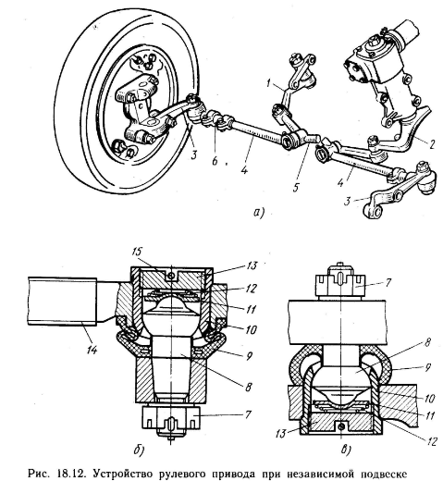
А)  1  2  3  4  5  6 | Б)  7  8  9  10  11  12  13  14  15 | В)  7  8  9  10  11  12  13

